„Hiszek egy Istenben.
Hiszek egy Hazában.
Hiszek Magyarország Feltámadásában.
Hiszek és dolgozom érte.”
VÉGY LE ENGEM A KERESZTRŐL!
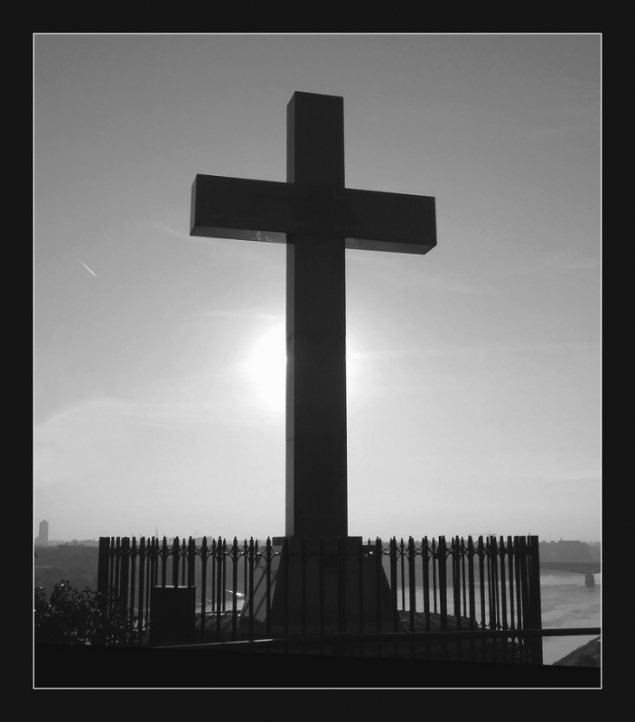
„Hiszen a gyűlölet szegezett engem oda, és én megmutatom nektek, hogy Isten Fia vagyok.
Legyőztem a halált, és testemet magammal vittem az Atyához.
Miért a „gyűlölet akarta”- halálomat dicsőíted?
Miért nem hirdeti FELTÁMADÁSOMAT az
”üres kereszt”?

Mert, nem akarják elismerni a földre szállt Istent, Jézus Urunkban, hanem Őt és tanítását a zsidó Jehova istenéhez akarják mindenképpen kapcsolni. Ennek az ideológiának kitalálója az a Saul rabbiból lett Szent Pál, aki Jézust soha nem látta, soha nem hallotta, akinek tanításáról fogalma sem volt. A Sauli „pálfordulás”az elsorvadt zsidóságot felmagasztalja, és minden nép és nemzet vállára helyezi. Ezzel a hazugsággal, Jézust a zsidó kultusz áldozati bárányává teszi, aki „elvette a világ bűneit”.
Azért találjuk azt a sok „ószövetségi” hivatkozást, melyek valójában nem az igaz jézusi, hanem, a zsidó hitvilág szolgálói, mert azt szentesítik, amit az egyházpolitika érdeke kíván.
A mai zsidó-keresztény egyházaink, azt ordítja a hívők fülébe:

„Bűnösök vagytok! Bűnösök vagytok! Tartsatok bűnbánatot és akkor az „anyaszentegyházatok” feloldoz titeket a bűneitek alól”!

Jézus tanítása mindezzel gyökeresen ellentétes. Ő sohasem beszél az eredendő bűnről. Hogyan lehet bűnös az a világra született csecsemő, aki az ártatlanság szent megtestesítője?
Mindent, amit Jézus mond, ellenkezik a nemzedékről nemzedékre öröklődött kollektív felelősség elméletével.
Soha nem állította Jézus, hogy Isten országába csak az juthat be, aki levezekelte bűneit. Helyette ezt: változtassátok meg a lelketeket, és a gondolkodásmódotokat, hogy új életet tudjatok kezdeni.
Jézus soha nem állítja: azért kell meghalnia, hogy „elvegye” az emberek bűneit.
Az Isten, aki a Fián keresztül azt kéri az embertől, hogy bocsásson meg „hetvenhétszer”is, végleg mindenkinek!
Akkor éppen a mindenható jóságos Isten, nem lenne képes megbocsátani az első emberpárnak és valamennyi utódjának!? Akik a hamis állítás szerint, visszaéltek bizalmával, akiktől származik az eredendő bűn!?
A normálisan gondolkodó és az égre néző embernek nincs bűntudata, nem érzi magát bűnösnek, mert nem születtünk bűnben. „Feloldozást” ember nem adhat másik embernek. Hiába visel fényes, papi ruhát és „lelkipásztorként” vezet arra, hogy „áldozd fel” Jézus Urunkat a „bűneid bocsánatára.” Ez hamis és nem Isten kedvére való! Tanuljunk a minden zsidó hitből kizáró, pártus-ősi magyar kereszténységtől! Ők így tanítottak: „Szeresd Jézus Urunkat, a Pártus Herceget a megfeszítettet, a feltámadottat, és ne áldozd fel újra és újra!”

Mindenkiben él egy hatalmas reménysugár az Isteni Gondviselés Hitében. Valami csodálatos, felfoghatatlan reménykedés a Jóistenben, abban, hogy Ő mindig velünk van a megbocsátó áldásával és kegyelmével! Olyan „csodavárási” állapot ez, amely megvalósíthatja Isten országának Földünkön való létrehozását, vagyis a Békességet és a Szeretetet.
Létre kell hozni egy „eszmei forradalmat”mely Jézus Urunkat nem áldozati „báránynak”, hanem FÖLDRE SZÁLLT ISTENNEK tekinti!
Azt kell tudatosítanunk a hívő szívekben, hogy nem „áldozati bárányként” született le a földre, hogy a bűneinket elvigye, hanem azért hogy megtanítson minket a Szeretetre!
Kétségtelen csak pislákol a Szeretet lángja, a HIT megrendült, a Gondviselésben való reménysugár csaknem kialudt: Ez a megrendülés az égre kiáltott:

„HOL VAGY ISTEN”?

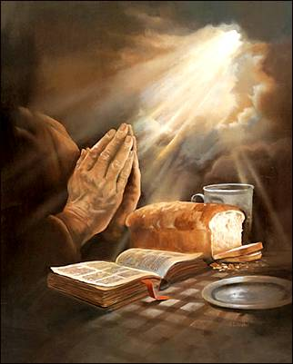

Jézus Urunk így üzent nekünk: „Veletek maradok, a világ végezetéig!” a világnak még nincs vége. A hívők lelkivilágát csak Jézus Urunk igaz szavai tarthatják meg!

Ellenben a zsidó főpapság és annak követőivel, akik színre léptetik a „bosszúálló istenüket és saját, fogat-fogért törvényüket” akarják érvényesíteni: El kell pusztítani azt a földi lényt, aki hatalmasabb náluk. Teljesen nyilvánvaló és bizonyított tény az, hogy Jézus elfogatása nem törvényes parancsra történt, hanem -Júdás vezetésével-egy rongyos zsidó csőcselék ejtette foglyul és vitte az örömmel teli zsidó papi főtanácshoz. Pilátus előtt a zsidó főpapok, akik már maguk között Jézust halálra ítélték, mint vádlók jelentek meg.
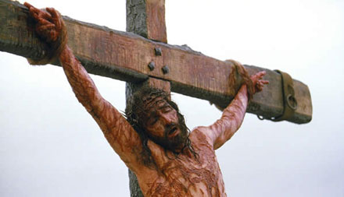
Pilátus ítéletében politikai érdeket kell keresni, ez pedig nem más, mint Jézusnak Pártus Királyi származása! Pilátus „kezeit is mosta” mégis kiadja Jézust a zsidóknak, hogy ők feszítsék meg.
Ezek ismeretében kötelességünk hirdetni: Jézust nem ítélték el, hanem hatalmas kínok közepette, keresztre feszítik, így kivégzése a zsidók legnagyobb bűntette, nem bírói igazságtalanság, hanem gyilkosság!
„E L V É G E Z T E T E T T”

Az emberi testben földre szállt Isten Fia utolsó szava volt ez!


Jézus Urunkban a „megfeszítők” azért látták legnagyobb ellenségüket, mert Ő olyanokat tanított, amely a zsidók gyűlöletvallásukban és hit világukban nem létezik. A mi ÜDVÖZÍTŐNK a szeretetről beszélt, a szeretetet tanította, a földre szállt szeretet volt. Tovább fokozta a zsidók gyűlöletét az, hogy Jézus Urunk kalendáriuma a NAP volt. Mindig a „fényben” járt a „fény” felé fordulva a „fény” diadaláért munkálkodott. „

Én vagyok a Világ Világossága, aki engem követ, nem járhat sötétségben, hanem övé lesz az életnek világossága.”

A mi Húsvétunkban meg kell emlékeznünk a Fény Szüzéről is. Akiért éppen úgy imádkozzunk, ahogy Édesanyaként könyörgött Szent Fiáért!

„Óh, örök Fényesség! Te, ki eddig is Atyánként velünk voltál, adj erőt, hatalmas erőt a gonoszság adta, kínok elviselésére! Adj erőt emberben, hogy minden úgy lehessen, amiként Te rendelted, amiként Te akarod, és visszatérjen Hozzád az örök ígéret szerint.
Az én lelkemnek is kegyelmes erőddel add meg, földi napjaim árvaságának elviselését, és az Ő fájdalmaiban való osztozást. Betöltöttünk mindent, amire ide küldtél minket. Utolsó emberi erőt kérünk a Te Igazságod dicsőítésére!”

A Gonoszok ítélete az Édesanyát is sújtja, mert végig kell néznie Szent Fiának a Golgotára való keresztvitelét és megfeszítését is.
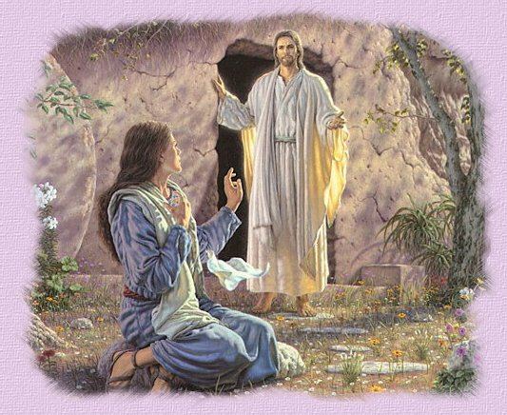
A legszentebb Édesanyának az említését gondosan elkerülik az írások. Elképzelhetetlen, hogy Szent Fia sírba tételénél ne legyen jelen? Az Úr drága testét, leveszik a keresztről. Jézus Édesanyja takarja a lepelbe, amely anyaga azonos a pártus uralkodók részére készített különleges anyaggal, mely közönséges halandó részére nem volt beszerezhető. A halotti lepel is bizonyítja Jézus királyi származását. Higgyük el és tanítsuk, hogy Jézust Édesanyja takarta be a lepelbe, és biztos ő volt az utolsó, aki kijött a sírból, mielőtt azt egy nagy sziklakővel lezárják.
Az Édesanya azonban jól tudja, mi következik ebben az „utolsó földi felvonásban”. Nem távozik el Szent Fia mellől. Hiába hengerítik a nagy sziklát a sírbarlang bejáratához, ott marad Mária Magdalával és a többi asszonnyal, akik az ő kíséretét képezték, akik tulajdonképpen a zsidók bosszúja elől óvták eddig is, hosszú éveken át, Amikor aztán éjfélre fordult, bekövetkezett a legnagyobb földi esemény:

JÉZUS FELTÁMADT!

Az Édesanyának testben láthatóan jelenik meg a Szent Fia és megöleli, megcsókolja Őt, földi módon véve búcsút Tőle.

A Feltámadással olyan dimenzióba jutunk, melynek titkát nyugodtan nevezhetjük misztikusnak, hiszen messze túllépi az anyagiasság eszközeit. A sír üres, csak a lepel maradt ott, amin az Édesanya és Mária Magdala felfedezik Jézus testének és arcának képét!

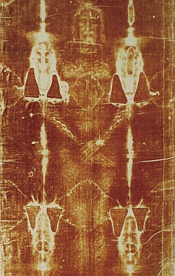
A megfeszített Jézus földi hagyatéka a Turini Lepel. Az Ő embertestét betakaró Lepelnek, kozmikus sugárzástól eredő perzselő nyomai, az égből lefelé induló, merőleges sugár földi végénél van az Isten Fia a feltámadás pillanatában.”Jézus halotti leple” bizonyítékul szolgál, mely szerint Jézus legyőzte a halált, és embertestét fénnyé változtatva, magával vitte azt vissza, az örök fényességbe.

Fényből lett és fénnyé vált!

Tehát nem „szálla alá poklokra”miként azt a júdai gyökerű kereszténység tanítja. A Turini Lepel vallomása: Hetvenkét ládára való mérőműszerekkel tudósok és kutatók vizsgálták a Lepel titkait! A Lepel anyaga és díszítése kizárólag csak a Pártus Birodalomhoz tartozó királyi család öltözetéül szolgált. Embertani adatai azonosak a pártus-hun királyokéval. Vércsoportja „AB” a MAH-GAR-ok mondhatják tehát, hogy Jézus Urunk emberi adottságának azonosságát viselik magukon, így, Jézus nemzetségének utódai. A Turini Lepel is kötelez minket Jézus követésére és az Ő Igazságának tanítására.
A saul-páli judeai kereszténység ideológiával szemben, amely Jézus zsidó származását hirdeti.
Az „ISTEN-FIÚ” a „FÉNY-FIA”emberi testet öltött Jézusban, és a szkíta-arám-pártus-hun nemzetségbe tartozott! Ez azért fontos nekünk, mert ennek tudatosítása nemcsak életet, nemzet fennmaradást, hanem „tettre hívó kötelességet” is ad.
A magyar sors bizonyítja, mióta elhagytuk a Jézusi Igazság emlékét, idegenek szolgái lettünk és vagyunk!
Ünnepeljük a húsvétot a benne lévő misztérium szerint! Az Isten Szellem az Isteni fényből lesz emberré, és ez a testet öltött Lélek emberi formában is megtartja Mindenhatóságát. A „Fény Fia”-ként Igazságot tanít, Jóságot és Szeretetet hirdet. Békét ad a békétleneknek, enyhülést a szenvedőknek! Emlékezzetek a csodára, amint legyőzte a halált és megmutatta, hogy Benne lakozik az örök Élet.
Ne szomorkodjatok, hanem örüljetek! Új Hitetekkel a bennetek lakozó Élő Jézussal kötöttetek új Szövetséget!

U.I:/Prof.Badiny Jós Ferenc hitvallásából, összeállította: Ponty Viktor/

